总体架构
WebMagic的结构分为Downloader、PageProcessor、Scheduler、Pipeline四大组件，并由Spider将它们彼此组织起来。这四大组件对应爬虫生命周期中的下载、处理、管理和持久化等功能。WebMagic的设计参考了Scapy，但是实现方式更Java化一些。
而Spider则将这几个组件组织起来，让它们可以互相交互，流程化的执行，可以认为Spider是一个大的容器，它也是WebMagic逻辑的核心。
WebMagic总体架构图如下：
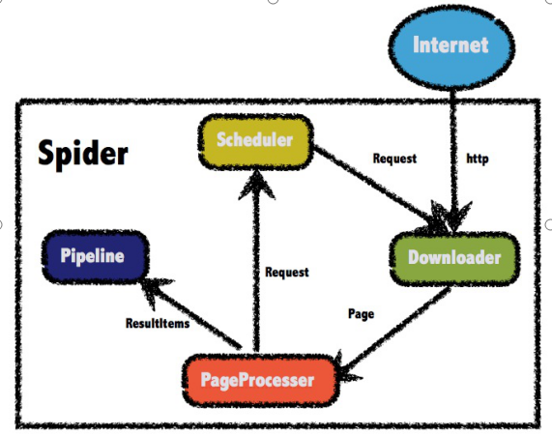

1.2.1 WebMagic的四个组件

1.Downloader
Downloader负责从互联网上下载页面，以便后续处理。WebMagic默认使用了Apache HttpClient作为下载工具。

2.PageProcessor
PageProcessor负责解析页面，抽取有用信息，以及发现新的链接。WebMagic使用Jsoup作为HTML解析工具，并基于其开发了解析XPath的工具Xsoup。
在这四个组件中，PageProcessor对于每个站点每个页面都不一样，是需要使用者定制的部分。

3.Scheduler
Scheduler负责管理待抓取的URL，以及一些去重的工作。WebMagic默认提供了JDK的内存队列来管理URL，并用集合来进行去重。也支持使用Redis进行分布式管理。
除非项目有一些特殊的分布式需求，否则无需自己定制Scheduler。

4.Pipeline
Pipeline负责抽取结果的处理，包括计算、持久化到文件、数据库等。WebMagic默认提供了“输出到控制台”和“保存到文件”两种结果处理方案。
Pipeline定义了结果保存的方式，如果你要保存到指定数据库，则需要编写对应的Pipeline。对于一类需求一般只需编写一个Pipeline。

1.2.2 用于数据流转的对象

1. Request
Request是对URL地址的一层封装，一个Request对应一个URL地址。
它是PageProcessor与Downloader交互的载体，也是PageProcessor控制Downloader唯一方式。
除了URL本身外，它还包含一个Key-Value结构的字段extra。你可以在extra中保存一些特殊的属性，然后在其他地方读取，以完成不同的功能。例如附加上一个页面的一些信息等。

2. Page
Page代表了从Downloader下载到的一个页面——可能是HTML，也可能是JSON或者其他文本格式的内容。
Page是WebMagic抽取过程的核心对象，它提供一些方法可供抽取、结果保存等。在第四章的例子中，我们会详细介绍它的使用。

3. ResultItems
ResultItems相当于一个Map，它保存PageProcessor处理的结果，供Pipeline使用。它的API与Map很类似，值得注意的是它有一个字段skip，若设置为true，则不应被Pipeline处理。

1.2.3 控制爬虫运转的引擎--Spider
Spider是WebMagic内部流程的核心。Downloader、PageProcessor、Scheduler、Pipeline都是Spider的一个属性，这些属性是可以自由设置的，通过设置这个属性可以实现不同的功能。Spider也是WebMagic操作的入口，它封装了爬虫的创建、启动、停止、多线程等功能。下面是一个设置各个组件，并且设置多线程和启动的例子。详细的Spider设置请看第四章——爬虫的配置、启动和终止。
public static void main(String[] args) {
Spider.create(new GithubRepoPageProcessor())
//从https://github.com/code4craft开始抓
.addUrl("https://github.com/code4craft")
//设置Scheduler，使用Redis来管理URL队列
.setScheduler(new RedisScheduler("localhost"))
//设置Pipeline，将结果以json方式保存到文件
.addPipeline(new JsonFilePipeline("D:\\data\\webmagic"))
//开启5个线程同时执行
.thread(5)
//启动爬虫
.run();
}

1.2.4 快速上手
上面介绍了很多组件，但是其实使用者需要关心的没有那么多，因为大部分模块WebMagic已经提供了默认实现。
一般来说，对于编写一个爬虫，PageProcessor是需要编写的部分，而Spider则是创建和控制爬虫的入口。在第四章中，我们会介绍如何通过定制PageProcessor来编写一个爬虫，并通过Spider来启动。

